管理体系审核记录表

过程与活动、  抽样计划 | 涉及  条款 | 受审核部门：财务部 主管领导：田娜 陪同人员：王莉 | 判定
 |  | 审核员：吉洁（微信音频、视频、文件传输） 审核时间：2022年12月10日
 |  | 审核条款：EO5.3/6.2/6.1.2/8.1/8.2
岗位职责权限 | EO 5.3 | 财务部负责人：  财务部主要负责：建立和完善会计系统，公司的会计与核算工作；全面负责公司的财务管理、成本管理、资产管理、会计核算与监督、财务内控机制建设、重大财务事项监管等方面的工作；资金管理工作；本部门目标管理工作；环境因素危险源识别和控制；领导交办的其他工作等。  与部门负责人沟通，清楚岗位职责，回答准确。 | Y
目标、方案 | EO6.2 | ●提供了管理目标分解表及《2022年度目标指标完成情况监控记录》。财务部部门目标及实现情况：  目标 指标 第2季度 第3季度  环境 1.本部门废弃物分类、集中收集 固体废弃物统一处理率达100% 100% 100%  2.环境相关账目不出错 环境相关账目为0 未发生 未发生  职业健康安全 1.职业健康安全相关账目不出错 职业健康安全相关账目为0 未发生 未发生  2无火灾事故发生。 火灾发生率为0。 未发生 未发生  崔丽辉 崔丽辉  2022.7.5 2022.10.8  ●查管理方案落实情况：  企业编制了环境/职业健康安全目标指标管理方案；  ——抽目标指标:固体废弃物统一处理率100%；  管理方案：1.施工场所设置垃圾池堆放固体废弃物，可回收和不可回收的固体废弃物分池堆放，按分类标准加以划分。  2.委托有资质的单位对废弃物进行处理，有害固体废弃物要交持有“有害废弃物经营许可证” 的单位处理。  3.施工过程中产生的固体废弃物要及时清运处理。  责任部门：各部门，费用投入：20000元；  查见《管理方案完成情况监控记录》，每季度对目标指标落实情况进行检查，完成了各项目标指标，检查人：崔丽辉。  完成了阶段性目标。 | Y
环境因素、危险源识别 | EO  6.1.2 | 编制了《环境因素识别与评价控制程序》《危险源辨识、风险评价及控制措施的确定控制程序》，用于识别和控制与各过程相关的环境因素和危险源，办公室为归口部门，程序规定了环境因素和危险源识别的要求和方法，时机与频次（一般每年一次）。  提供了各部门《环境因素清单及识别、评价表》，财务部识别的本部门环境因素包括：资源消耗、固体废弃物排放、火灾等；评价表对活动、过程中产生的环境因素的状态、时态、可能造成的污染进行了分类，并制定了对应的控制措施如制定程序控制，运行检查等。  采用是否法评价出了重要环境因素，编制了《重要环境因素清单》，财务部重要环境因素为固体废弃物排放。  提供了《危险源辨识评价表》，通过活动过程对危险源进行了识别，财务部识别的危险源包括：办公室日常办公过程中的触电、火灾、从楼梯上摔伤、电梯伤害、交通事故、传染病感染等的风险，针对识别出的危险源制定了控制措施，采用LEC定量评价法评估出重大危险源，编制了《不可接受风险清单》，财务部不可接受风险有火灾、触电。  对识别出的重要环境因素和不可接受风险，均制定了相应的管理措施如废弃物管理办法、应急预案、培训、演练、设备操作规程、定期检查等。 | Y
运行控制 | EO8.1 | ●财务部需执行的控制的文件包括：《职工健康与劳动保护管理办法》《消防管理办法》《节能降耗管理办法》《污染物排放管理办法》《环境运作控制程序》《职业健康安全运作控制程序》等各项管理制度。  ●运行控制情况：  提供了环境/职业健康安全管理体系运行检查表，检查内容包括：废水管理情况、废气粉尘管理情况、噪声管理情况、固废管理情况、用电情况、防护用品管理情况、安全防护设备管理情况、消防安全管理情况等；  1.节约能源：办公过程水、电资源的使用执行《节能降耗管理办法》，注意节约用电，做到人走灯灭，电脑长时间不用时关机，下班前要关闭电源。日常办公时尽量减少纸张及办公用品的消耗。  2.固废处置：办公区域产生的一般固废，执行《污染物排放管理办法》，按要求放到指定地点，查看无混放现象；  办公用品按要求由办公室负责发放，作好记录，废弃的防疫物资设置了专用垃圾桶进行统一丢弃处理。  废弃物由办公室统一处理。办公室负责统一发放劳保用品。  3.工作时间平均每天不超过8小时，公司为员工缴纳了保险，提供了完税证明。  4.查看办公区电器设备、电器状态良好，废弃物无混放现象，无火灾、触电隐患。  5.办公楼内疏散通道有应急灯、疏散指示标志、监控等设施。办公区有消防报警装置、喷淋等消防设施。  6提供了《安全、环境费用统计表》  劳保用品 2000元 工程部 田娜  安全培训费 500元 工程部 田娜  购买消防设备的费用 500元 工程部 田娜  防疫物资 2000元 各部门 田娜  设备维护保养费用 1000元 工程部 田娜  7.环境方面：办公区产生的污水主要为日常清洁，污水无外排情况。  气体排放：主要是日常打印和复印产生，量较小，直接排空处理。  噪声：办公活动无重大噪声。  固废：固废分类定期处置，公司未发生垃圾乱扔现象。  8安全方面：  触电、火灾：办公室定期检查用电办公设备和线路，发现故障及时修复，正确使用设备，防止触电、火灾发生；  交通事故：对员工进行交通安全的培训，上下班途中遵守交通规则，不违章，防止交通事故的发生。  疫情防护：园区保安负责所有进出大楼人员扫码登记工作，前台人员负责办公室来客登记工作，进入办公区人员需扫码测温，并进行抗原检测后方可进入。  办公区域的环境、职业健康安全的控制基本满足要求。 | Y
应急准备和响应 | EO8.2 | 执行公司《应急准备和响应控制程序》。  财务部2022年3月24日参加了公司组织的触电事故应急；  2022年6月16日参加了公司组织的火灾安全事故应急演练；  具体演练记录见行政部。 | Y

过程与活动、抽样计划 | 涉及  条款 | 受审核部门：工程部 （维修、技术咨询） 主管领导：王莉 陪同人员：田娜 | 判定
 |  | 审核员：吉洁（微信音频、视频、文件传输） 审核时间：2022年12月11-13日
审核条款：Q7.1.3/7.1.4/7.1.5/8.1/8.3/8.5.1/8.6
EO6.1.2/8.1
环境因素、危险源辨识 | EO  6.1.2 | 编制了《环境因素识别与评价控制程序》《危险源辨识、风险评价及控制措施的确定控制程序》，用于识别和控制与各过程相关的环境因素和危险源，符合要求。  提供了各部门《环境因素清单及识别、评价表》，工程部识别的本部门环境因素包括：  设备安装 墙体打眼噪音排放  墙体打眼尘土乱扬  墙体废弃物和尘土  冲击钻电能消耗  冲击钻钻头消耗  废弃下脚料  配件安装 墙体打眼噪音排放  墙体打眼尘土乱扬  墙体废弃物和尘土  冲击钻电能消耗  冲击钻钻头消耗  废弃下脚料  废弃线缆  .。。。。。  采用是否法评价出了重要环境因素，编制了《重要环境因素清单》，工程部重要环境因素为固体废弃物排放、噪声排放。  提供了《危险源辨识评价表》，通过活动过程对危险源进行了识别，工程部识别的危险源包括：  "管道安装  设备安装  配件安装" 作业人员未系安全带  作业人员未戴安全帽  未设置警戒区、无专人看护  无证人员上岗  违章作业  大风、雨雪、雾天作业  高处作业未系安全带  设备柱头，铁件跌落，找正调整不按程序作业  构支架根部及临时拉线未固定好  切割、钻孔时伤人  移动式脚手架松动  移动式脚手架跌落  接线 违章作业  未断电  无人看护误送电  。。。。。。  采用LEC定量评价法评估出重大危险源，编制了《不可接受风险清单》，工程部不可接受风险有火灾、触电、机械伤害、物体打击。  对识别出的重要环境因素和不可接受风险，均制定了相应的管理措施如废弃物管理办法、应急预案、培训、演练、设备操作规程、定期检查等。 | Y
基础设施 | Q7.1.3 | 企业编制了《基础设施控制程序》。  目前主要办公设备包括：办公桌椅、电脑、打印机、开票机等，主要维修用设备：手持电动或手动工具等。不涉及特种设备，满足工作需求。  维修设备由工程部负责日常点检，使用前检查设备状况，定期维护。  配备了万用表等检测设备，主要用于检测通断。  视频观察到上述设备运行状态正常。 | Y
运行环境 | Q7.1.4 | 公司办公区域设在石家庄市新华区新华路563号汇特大厦1111室，各部门独立办公，工作环境良好，办公设备摆放整齐有序，相应物品摆放在指定区域，现场工作环境通风良好，卫生干净，符合办公及制造环境要求。  视频查看国能铁路装备责任有限公司沧州机车车辆分公司/厂区空气源热泵、锅炉热水系统设备维修、维护保养项目，位于黄骅港开发区中兴大街，有临时库房，用于存放维修工具及维修零配件，摆放有序并配备了灭火器。  办公室现场及工程部维护维修现场安全通道畅通，视频观察到操作工基本按章作业，秩序良好。  过程运行环境基本满足要求。 | Y
监视和测量资源 | Q7.1.5 | 提供了《检测仪器台账》内容包括监视设备名称、规格、编号等。检测设备主要有：绝缘电阻测试仪、万用表等检测设备。  经询问，没有自校检测设备，万用表主要用来测量通断，工程部负责监视和测量设备的管理，设备维护良好，未发生在用的测量设备有异常现象。  查其他监视和测量器具检定/校准记录，均符合要求，维护良好。  使用过程中没有发生检测设备偏离校准状态现象。  检测设备的购置、使用、维护有规定，并付诸实施，防护良好。  目前尚没有计算机软件用于规定要求的监视和测量情况。 | Y
运行的策划和控制 | Q8.1 | 公司针对空调维修维护的特点进行了如下策划：  策划了产品和服务实现流程：  ——节能技术咨询：业务洽谈—服务要求评审—编制方案—按方案实施—批复—验收  特殊过程：技术咨询  ——常压锅炉设备、空气源热泵、配电设备的维护和维修：方案（经甲方确认）--选派有资质人员—进行维护检查（日常巡检、周检、月检、季度捡、高峰期来临前和结束后的全面检查）--通过检查发现故障—进行维修排除故障—测试—正常运行  特殊工序：维修、维护  确定产品和服务的要求：客户要求、《用能设备能量平衡通则》（GB/T2587-2009）； 《综合能耗计算通则》（GB/T2589-2008）； 《企业能量平衡通则》（GB/T3484-2009）； 《评价企业合理用电技术导则》（GB/T3485-1998）； 《评价企业合理用热技术导则》（GB/T3486-1993）； 《用能单位节能量计算方法》（GB/T13234-2018）； 《电力变压器经济运行》（GB/T13462-2008）； 《节能监测技术通则》（GB/T15316-2009）； 《工业企业能源管理导则》（GB/T15587-2008）； 《企业能源审计技术通则》（GB/T17166-2008）； 《工业余能资源评价方法》（GB/T1028-2018）； 《用能单位能源计量器具配备和管理通则》（GB17167-2006）； 《能源管理体系要求》（GB/T22331-2012）《制冷空调作业安全技术规范AQ 7004-2007》《燃气热泵空调系统工程技术规程CJJ/T 216-2014》《GB 10080-2001空调用通风机安全要求》《GB/T 14294-2008组合式空调机组》《GB 19210-2003空调通风系统清洗规范》及各空调企业标准等参考标准；  策划了《与顾客有关过程控制程序》、《业务和服务提供控制程序》、《办公设施维护保养规定》、《质量跟踪管理制度》、 《顾客满意度调查制度》《维修服务管理制度》等指导文件。  确定了相应的质量目标，目标基本合理、可测量、可达到  1、其中主要设备有办公设备和维修设备：  主要维修设备：电动扳手、角磨机等其他小型电动工具、及维修用手动工具等，满足维修需求；  - 配备常规检测设备主要有：万用表等；  3、目前企业员工30余人，人员稳定，维修人员均有相应资格证书，考核合格后上岗；  遵照岗位职责、工艺流程、管理制度等作业指导文件实施过程控  通过识别与评价对公司目标和战略方向相关，影响其实现质量管理体系预期结果的各种内外部环境因素，有效应对风险和机遇。  外包过程：产品运输。  策划结果满足产品实现要求。暂无质量计划。 | Y
产品和服务的设计和开发 | Q 8.3 | ●管理咨询服务方案的设计过程控制  1、节能技术咨询流程：业务洽谈—服务要求评审—编制方案—按方案实施—批复—验收  2、企业未制定与设计开发相关的程序文件，在实际运作过程中，按照工作流程、相关法律法规及标准的要求进行，一般按下列环节进行  1）确认服务需求  2）成立咨询团队对企业的经营状态进行定量及定性分析，形成初步诊断书  3）制定出切实可行的节能项目技术咨询方案（咨询方案的设计）  4）指导实施，包括获得政府相关部门的批复文件  主管部门：工程部  职责：通过对企业或项目的诊断，将客户要求转化为设计方案、获客户确认，按照设计方案的要求，实施技术咨询服务，以确保技术咨询服务的提供  ●企业负责人介绍：企业目前设计开发的工作主要是接受企业委托制定方案及指导实施，无专门的项目立项、策划等环节的控制记录，具体的运作过程体现在技术咨询方案的编制中  ●查看“宽沟煤矿复叠式热泵生活热水节能项目”资料。  方案设计输入资料：法律法规、政府文件、客户要求及相关的标准  输出资料：建议及实施方案，  评审主要体现在对输入资料的评审和输出资料的评审  验证：主要是对方案和建议是否满足输入的要求（法律法规、政府文件、客户要求及相关的标准）  5、确认：客户对方案的确认，结算  详细情况将在8.5.1条款审核 | Y
生产和服务提供的控制、  产品和服务的放行 | Q8.5.1  Q8.6 | 编制《与顾客有关过程控制程序》、《业务和服务提供控制程序》、《办公设施维护保养规定》、《质量跟踪管理制度》、 《顾客满意度调查制度》、《维修服务提供控制程序》、《空调维修维护管理制度》、《空调设备维修作业指导书》等指导文件，对技术咨询、维修服务过程进行控制。  1、获得规定以下内容的文件化信息：提供的服务或执行的活动的特征：  1）与组织活动有关的法律法规：产品质量法、招标投标法、计量法、标准化法、消费者权益保护法等；  2）编制了空调维修维护管理制度、空调设备维修作业指导书、售后服务管理制度等验收规范  2、要达到的结果：技术咨询、维修服务能够符合国家、行业标准及客户要求，满足相关法律法规要求及产品使用性能/功能要求及售后服务承诺。  获得和使用适宜的监视和测量资源：  提供的主要监视和测量设备有：绝缘电阻测试仪、万用表等，工程部使用人员使用前检查检测器具的状态，设备主要用于测量通断，满足检测检验需求。  在适当阶段进行监视和测量，以验证过程或输出的控制及产品和服务的接收准则已得到满足；  过程控制：  ——结合国能铁路装备责任有限公司沧州机车车辆分公司/厂区空气源热泵、锅炉热水系统设备维修、维护保养项目（位于黄骅港开发区中兴大街)  维修、维护过程运行流程：  方案（经甲方确认）--选派有资质人员—进行维护检查（日常巡检、周检、月检、季度捡、高峰期来临前和结束后的全面检查）--通过检查发现故障—进行维修排除故障—测试—正常运行  关键工序：故障原因分析、确定维修项目、维修、检测  特殊工序：维修、维护  ●查国能铁路装备责任有限公司沧州机车车辆分公司/厂区空气源热泵、锅炉热水系统设备维修、维护保养项目维修、维护控制情况  张笑龙经理介绍运维情况：该配备维护维修人员4名，项目经理经理：张笑龙  维修人员均持证上岗。企业于2022年10月入驻该项目，运营期1年，主要负责常压锅炉设备、空气源热泵、配电设备的维护、维修，工作内容包括：日常巡检、定期全面检查、高峰期全面检查等内容：  提供了项目人员资质，详见7.2条款  ●日常巡检：根据方案和客户要求，每日对锅炉设备、空气源热泵、配电设备运行情况进行检查，填写锅炉设备运行记录、模块机组运行记录、空气源热泵运行记录等；  ●月度、半年检查，根据方案和客户要求，企业针对锅炉设备、空气源热泵、配电设备运行情况进行月度和半年检查，一般每月初1号和月中进行；特殊情况如遇疫情延期，或根据甲方要求提前或增加，工作结束填写设备维护记录  工作内容包括：室内机控制面板和显示屏观察、检查室内外机电路连接状况、检查室内外机接地连接状况、检查冷媒管固定情况和保温状况、室外机固定状况检查、室内机固定状况检查、排风效果检查、洞孔封堵情况检查等项目，查看记录，有维护内容，维护要求，维护方法，及达标情况等内容，有维护人员签字，项目经理签字及甲方代表签字；  另抽其他检查记录（高峰来临前、高风结束后、周检等）均按策划的方案实施，且运行一年多来，运行正常，维修及时  项目经理介绍：维修项目主要是来源于日常巡检、周检、月检、季度捡、高峰期来临前和结束后的全面检查等检查过程中发现的设备故障所进行的维修任务  简易维修流程：检查中发现问题—填写维修申请--报沧州机车车辆分公司有关部门审批—维修—测试  --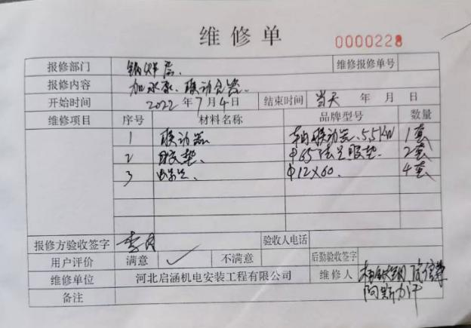  另抽其他日期、其他维修项目的记录，均按方案要求进行  现场巡视：  配备两间房屋作为企业项目部维护、维修用房、常见故障配件存放和日常办公用房，环境整洁，现场保留了各种维保、检查记录、交接班记录等；  现场使用的维修设备主要是：电动扳手、角磨机等其他小型电动工具、及维修用手动工具等，满足维修需求。  检测设备：压力表、万用表等。设备精度保证，维修及时，有设备日常保养记录。  视频查看维修现场：  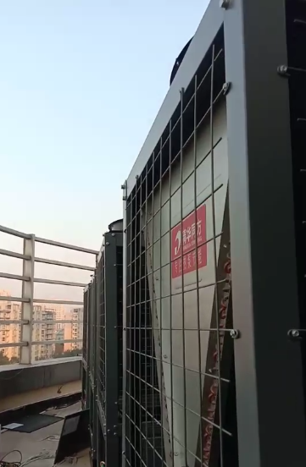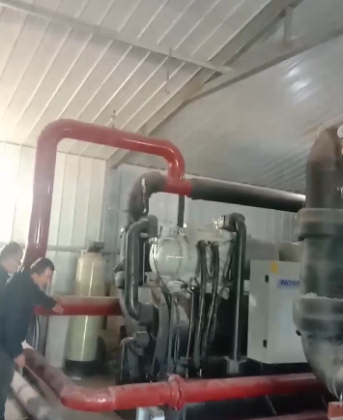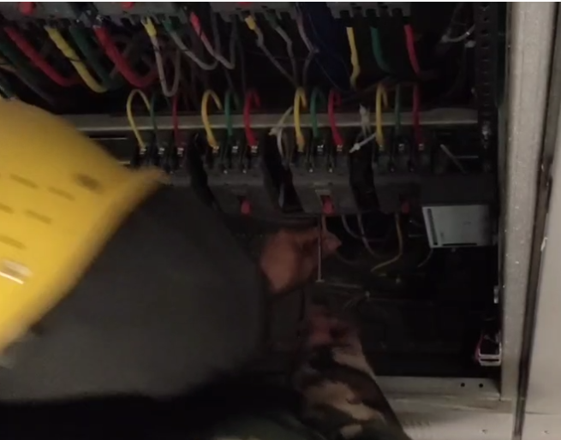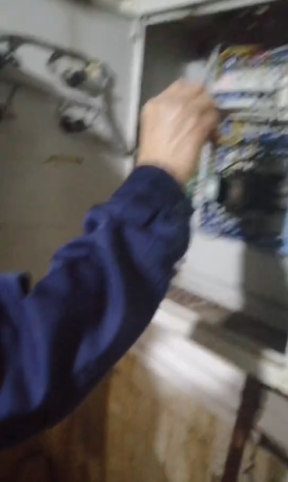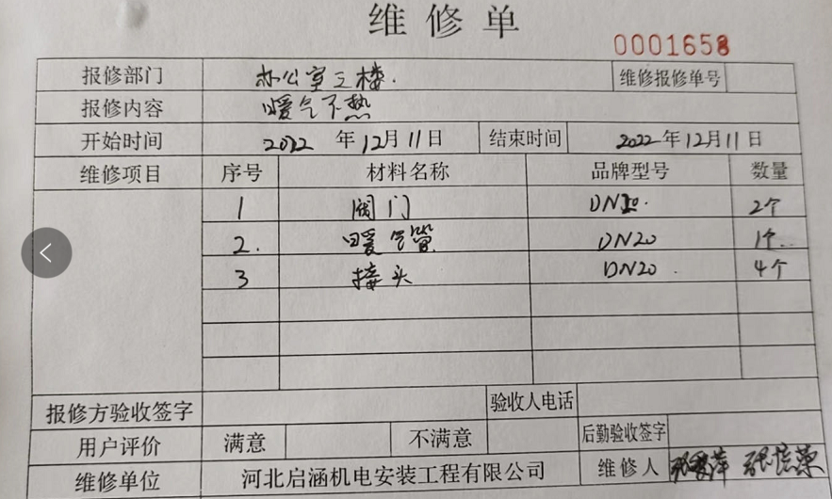  热泵机组检查 配电系统检查 当日维修记录  需确认过程：维修、维护  制定了特殊过程确认准则，提供了《需确认过程确认表》，确认内容：设备状况、人员、技术支持、环境等，已具备具备需确认过程实施条件，确认人：张笑龙， 日期：2022.5.30。  ——节能技术咨询过程控制，以“宽沟煤矿复叠式热泵生活热水节能项目”为例  1、依据： 《用能设备能量平衡通则》（GB/T2587-2009）； 《综合能耗计算通则》（GB/T2589-2008）； 《企业能量平衡通则》（GB/T3484-2009）； 《评价企业合理用电技术导则》（GB/T3485-1998）； 《评价企业合理用热技术导则》（GB/T3486-1993）； 《用能单位节能量计算方法》（GB/T13234-2018）； 《电力变压器经济运行》（GB/T13462-2008）； 《节能监测技术通则》（GB/T15316-2009）； 《工业企业能源管理导则》（GB/T15587-2008）； 《企业能源审计技术通则》（GB/T17166-2008）； 《工业余能资源评价方法》（GB/T1028-2018）； 《用能单位能源计量器具配备和管理通则》（GB17167-2006）； 《能源管理体系要求》（GB/T22331-2012）； 《企业能量平衡网络图绘制方法》（GB/T28749-2012）； 沙河市安全实业有限公司·节能诊断报告 19 《企业能量平衡表编制方法》（GB/T28751-2012）； 《节能评估技术导则》（GBT31341-2014）； 《 三 相 配 电 变 压 器 能 效 限 定 值 及 能 效 等 级 》 （GB20052-2013）； 《工业与民用配电设计手册》（第五版）； 《河北省用水定额》（DB13/T1611-2016）； 《建筑照明设计标准》（GB50034-2013）； 《建筑给水排水设计规范》（GB50015-2009）； 《中小型三相异步电动机能效限定值及能效等级》 （GB18613-2020）； 《用能单位能源计量器具配备和管理通则》（GB17167-2006）； 《风机、泵类负载变频调速节电传动系统及其应用技术条件》 （GB/T21056-2007）等  2、节能诊断服务需求、任务和内容  诊断需求：企业通过本次节能诊断，充分掌握能源利用 现状及能源管理体系建设情况，分析目前存在的问题和挖掘 潜在的节能空间，提高用能用电的管理水平，促进节能减排、 降低能源消耗和生产成本、提高经济效益。  诊断任务：本次技术咨询服务范围为宽沟煤矿生活区。  诊断内容：主要包括能源消费结构、能源计量及统计、用能设备运行效率、余热资源利用、产品综合能耗及单位产品能耗，能源管理情况、能源成本、节能技改项目等。  3、配备专业团队 ：从专家库配备专业团队，进入企业，进行分析  4、出具节能技术方案  5、企业确认，结算  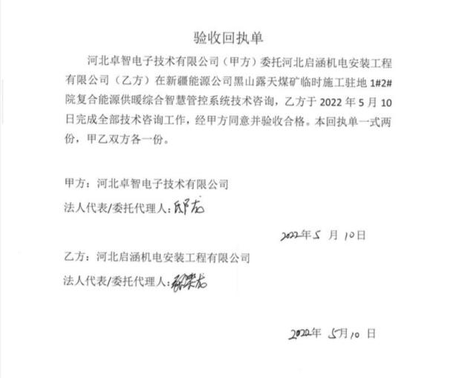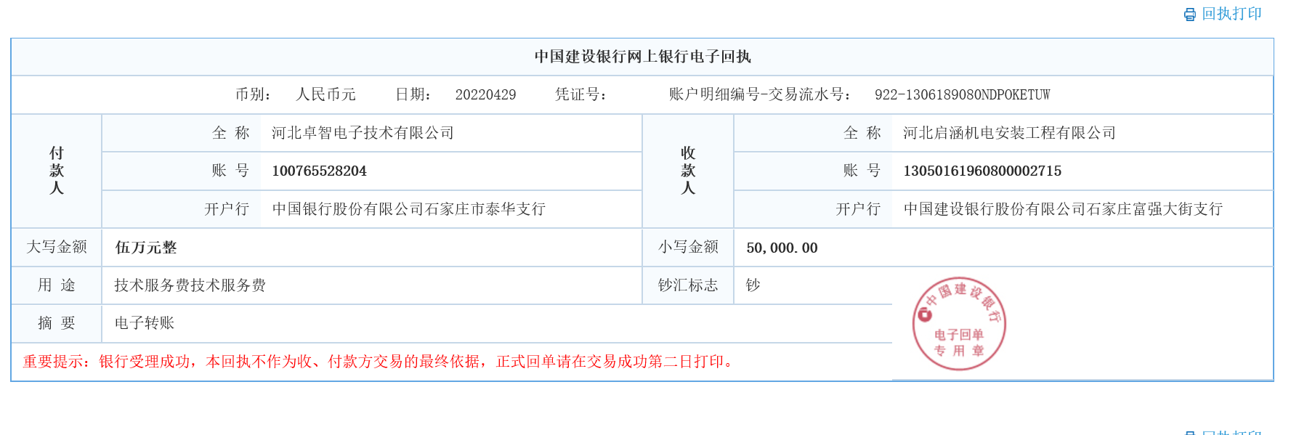  6、需确认过程：技术咨询  制定了特殊过程确认准则，提供了《需确认过程确认表》，确认内容：设备状况、人员、技术支持、环境等，已具备具备需确认过程实施条件，确认人：王莉， 日期：2022.2.18  实施防止人为错误的措施：体系文件中明确规定了不合格品控制要求：包括原材料的不合格品，维护维修过程中的不合格品不准转序，必须按照相关文件、制度执行。  维修项目验收必须经主管质量负责人确认签字及客户确认后方可交付。具体见8.6审核记录。  对不影响使用功能的产品必须经总经理授权后，方可放行。  上述措施实施有效。  实施产品和服务的放行、交付和交付后的活动：  查产品交付：根据合同要求进行产品交付。  查交付后的活动：产品交付后的活动直接由业务部负责改进落实。  技术咨询、维修、维护过程受控。 | Y
运行控制 | EO8.1 | 策划并执行的运行控制文件：环境运行控制程序、安全运行控制程序、消防安全管理制度、环境管理制度、劳动保护及防护用品管理制度、员工健康检查管理办法等各项管理制度。  运行控制情况：  提供了《安全、环境检查记录》，管代每月进行进行安全检查，检查内容包括：消防控制情况、用电情况、防护用品管理情况等；  - 工作时间平均每天不超过8小时，公司为员工缴纳了五险，提供了社保缴费凭证。每年为员工安排体检。  2.查看办公室及办公区电器设备、电器状态良好，废弃物无混放现象，无火灾、触电隐患，配置了灭火器，并每月检查一次。办公楼楼道内有消防栓、灭火器等消防设施，建立了消防设施台账，办公室负责定期检查并填写《灭火器检查记录》，目前均在有效压力范围内。  3.提供了《劳保用品发放台账》，公司为员工提供毛巾、口罩、酒精、洗手液等劳动防护用品及卫生防疫物品，提供发放记录。现场维修人员发放了安全帽、工作服、口罩。办公室每天消毒。  4.维修维护人员均持证上岗，按规范操作，防止触电等意外伤害；定期进行安全培训，包括维修人员环境安全管理制度、空调维修维护管理制度、规范作业等方面的知识；  5.入场维修、维护人员，遵守甲方相关安全管理规定，维修现场摆放安全告知等，防止发生意外伤害；对甲方及周边相关方进行了安全方面的告知。  6.交通事故：对员工进行交通安全的培训，上下班途中遵守交通规则，不违章，防止交通事故的发生。  7.办公人员每日上报体温，外出采购、办公、施工现场维修工作人员，全程注意防护，佩戴口罩，办公区域每天消毒。防止发生重大疫情感染。  环境、职业健康安全的控制基本满足要求 | Y

注：不符合标注“N”

